Hello everyone! Here is a worksheet which will help you to practise present simple and present continuous ☺
Ahoj všichni! Zde je pracovní list, který vám pomůže s procvičováním přítomného času prostého a přítomného času průběhového.

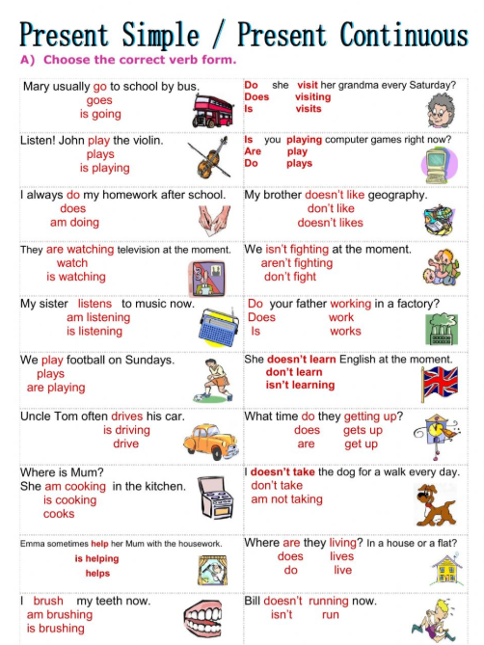
Doplňte tvary sloves do vět tak, aby se jednalo o správné užití přítomného času. Napište buď pouze správný tvar nebo opište celou větu.
Nezapomeňte na pravidla, která určují, kdy se jaký čas používá.
1.
2.
3.
4.
5.
6.
7.
8.
9.
10.
11.
12.
13.
14.
15.
16.
17.
18.
19.
20.

